Briefing – Word Template Deutsch / Englisch

Briefing – Microsoft Word Dokumentenvorlage

Briefing – Microsoft Word Document Template

1. Einleitung & Ziel des Dokuments

1. Introduction & Purpose of This Document

Deutsch
Dieses Briefing beschreibt die Anforderungen an die Entwicklung einer professionellen, modularen Microsoft-Word-Dokumentenvorlage, die im Arbeitsalltag flexibel für unterschiedlichste Dokumenttypen eingesetzt werden kann.
In unserem Unternehmen entstehen regelmäßig Inhalte aus Meetings, Notetaker-Aufzeichnungen, Transkriptionen, KI-gestützter Textaufbereitung sowie redaktioneller Arbeit. Diese Inhalte sollen schnell, konsistent und mit wenigen Klicks in ein hochwertiges, professionelles Layout überführt werden können.
Ziel ist der Aufbau eines Formatvorlagen-basierten Word-Systems, mit dem Texte nicht manuell gestaltet, sondern über klar definierte Word-Formatvorlagen strukturiert und formatiert werden. Der Fokus liegt dabei auf Effizienz, Wiederverwendbarkeit und professioneller Außenwirkung.
Die Dokumentenvorlage soll flexibel einsetzbar sein für unter anderem:
- Alltags- und Arbeitsdokumente
- Konzepte und Strategiepapiere
- Projektskizzen und Kundenunterlagen
- Dokumentationen von Webinaren und Live-Streams
- Checklisten, Leitfäden und Empfehlungen
- Broschüren und One-Pager
- Kleine E-Books oder PDF-Exports für Kunden
Das System muss so aufgebaut sein, dass ein und dieselbe Vorlage für sehr unterschiedliche Anwendungsfälle genutzt werden kann – ohne jedes Mal ein neues Layout zu erstellen.
Grundlage für das Design ist das bestehende Corporate Design, inklusive:
- definierter Farbwelt (Schwarz als Haupttextfarbe, Dunkelblau & Orange als Akzentfarben inkl. Abstufungen),
- Hausschrift (Open Sans / Open Sans Bold),
- eigener Icon-Bibliothek (LordIcon),
- klarer, gut lesbarer Typografie mit großzügigen Zeilen- und Absatzabständen.
Der Anspruch ist ein hochwertiges, ruhiges und professionelles Erscheinungsbild, das sowohl intern effizient nutzbar ist als auch extern gegenüber Kunden einen klaren Qualitätsstandard vermittelt.

English
This briefing defines the requirements for the development of a professional, modular Microsoft Word document template that can be flexibly used across a wide range of everyday business documents.
Within our organization, a large volume of content is generated from meetings, notetaker outputs, transcriptions, AI-assisted content processing, and editorial work. This content must be converted quickly, consistently, and with minimal effort into a clean, professional document layout.
The objective is to create a style-based Word template system in which documents are not manually formatted, but structured and styled using clearly defined Word styles. The primary focus is on efficiency, reusability, and a professional external appearance.
The template must support a broad range of use cases, including but not limited to:
- Everyday working documents
- Concepts and strategy papers
- Project outlines and client documentation
- Webinar and live-stream documentation
- Checklists, guides, and recommendations
- Brochures and one-pagers
- Small e-books or PDF exports for clients
The system should be designed in a way that one single template can be reused for all of these document types without creating separate layouts for each purpose.
The visual foundation is the existing corporate design, including:
- a defined color palette (black as the primary text color, dark blue & orange as accent colors including tonal variations),
- corporate typography (Open Sans / Open Sans Bold),
- proprietary icon set (LordIcon),
- clean, highly readable typography with generous line and paragraph spacing.
The overall expectation is a high-quality, calm, and professional design, optimized for internal efficiency while clearly communicating a strong quality standard to external audiences.

2. Einsatzbereiche & Anwendungslogik der Dokumentenvorlage

2. Use Cases & Application Logic of the Document Template

Deutsch
Die Microsoft-Word-Dokumentenvorlage soll als universelles, modulares Grundsystem konzipiert werden, das für eine Vielzahl unterschiedlicher Dokumentarten genutzt werden kann, ohne dass separate Templates erforderlich sind.
Der Fokus liegt nicht auf einzelnen Dokumenttypen, sondern auf einer logischen, flexiblen Struktur, die sich über Formatvorlagen, Abschnittslogiken und modulare Bausteine an unterschiedliche Einsatzzwecke anpassen lässt.
Typische Einsatzbereiche sind unter anderem:
- interne Arbeits- und Alltagsdokumente
- Kundenunterlagen, Empfehlungen und Leitfäden
- Konzepte, Strategiepapiere und Projektskizzen
- Webinar- und Live-Stream-Dokumentationen
- Checklisten und strukturierte Übersichten
- Broschüren, One-Pager und Informationsdokumente
- kleine E-Books oder längere PDF-Dokumente
Die Vorlage soll sowohl kurze, kompakte Dokumente (1–3 Seiten) als auch umfangreichere Inhalte (mehrseitige Dokumente, Kapitelstrukturen, E-Books) unterstützen.
Zentrales Prinzip ist dabei:
Ein Inhalt – viele Formate.
Inhalte sollen unabhängig vom späteren Einsatzzweck erstellt und anschließend ausschließlich über Word-Formatvorlagen in die gewünschte Form gebracht werden.
Die Anwendungslogik der Vorlage soll ermöglichen:
- schnelles Einfügen von Rohtexten (z. B. aus Notetaker- oder KI-Outputs),
- sofortige Strukturierung über Überschriften-, Text- und Listenformate,
- flexible Kombination von Text, Infoboxen, Icons und Hervorhebungen,
- einfache Anpassung an unterschiedliche Dokumentlängen und -zwecke,
- konsistente Gestaltung über alle Dokumenttypen hinweg.
Wichtig ist, dass Anwender keine Layout- oder Designentscheidungen treffen müssen, sondern ausschließlich mit vordefinierten Formatvorlagen arbeiten. Die Vorlage soll dadurch auch von Nicht-Designern sicher, effizient und fehlerfrei nutzbar sein.

English
The Microsoft Word document template is intended to function as a universal, modular base system that supports a wide range of document types without requiring separate templates.
The focus is not on individual document formats, but on a logical and flexible structure that can be adapted to different use cases through styles, section logic, and modular content blocks.
Typical use cases include, but are not limited to:
- internal working and everyday documents
- client-facing documents, recommendations, and guides
- concepts, strategy papers, and project outlines
- webinar and live-stream documentation
- checklists and structured overviews
- brochures, one-pagers, and informational documents
- small e-books or longer PDF publications
The template must support both short, compact documents (1–3 pages) and longer, multi-page documents with chapter structures.
The core principle is:
One content base – multiple formats.
Content should be created independently of its final use and then transformed into the desired format exclusively via Word styles.
The application logic of the template should allow users to:
- quickly insert raw content (e.g. from notetakers or AI outputs),
- immediately structure content using heading, text, and list styles,
- flexibly combine text, info boxes, icons, and highlights,
- easily adapt documents to different lengths and purposes,
- maintain a consistent visual appearance across all documents.
A key requirement is that users do not need to make layout or design decisions. All formatting should be handled through predefined styles, ensuring the template is easy, efficient, and error-free to use even for non-designers.

3. Zielsetzung der Dokumentenvorlage

3. Objectives of the Document Template

Deutsch
Die Entwicklung der Microsoft-Word-Dokumentenvorlage verfolgt mehrere zentrale Ziele, die sowohl prozessuale Effizienz als auch gestalterische Qualität sicherstellen sollen.

3.1 Effizienz & Arbeitsgeschwindigkeit
Ein zentrales Ziel ist es, den Zeitaufwand für die Aufbereitung von Inhalten signifikant zu reduzieren. Inhalte sollen nicht mehr manuell formatiert werden, sondern durch die konsequente Nutzung von vordefinierten Word-Formatvorlagen mit wenigen Klicks in eine professionelle Struktur überführt werden.
Dies betrifft insbesondere:
- Inhalte aus Notetaker-Tools und Transkriptionen
- KI-generierte oder KI-unterstützte Texte
- Rohfassungen aus internen Workshops, Meetings oder Webinaren
Die Vorlage soll es ermöglichen, große Textmengen schnell zu strukturieren, ohne dass Layout- oder Designkenntnisse erforderlich sind.

3.2 Konsistenz & Wiedererkennbarkeit
Alle Dokumente sollen – unabhängig von Autor, Länge oder Einsatzzweck – ein einheitliches Erscheinungsbild haben. Die Vorlage stellt sicher, dass Farben, Schriften, Abstände, Überschriftenlogik und Hervorhebungen immer konsistent angewendet werden.
Ziel ist eine klare Wiedererkennbarkeit der Marke über alle Dokumenttypen hinweg – intern wie extern.

3.3 Professioneller Qualitätsanspruch
Die Dokumentenvorlage soll einen hohen gestalterischen Anspruch erfüllen und eine ruhige, klare und gut lesbare Optik bieten. Besonders wichtig sind:
- eine sehr gute Lesbarkeit auch bei längeren Texten,
- großzügige Zeilen- und Absatzabstände,
- eine klare visuelle Hierarchie von Überschriften und Inhalten.
Dokumente, die mit dieser Vorlage erstellt werden, sollen ohne weitere Nachbearbeitung direkt an Kunden weitergegeben oder als PDF veröffentlicht werden können.

3.4 Skalierbarkeit & Zukunftssicherheit
Das System soll so aufgebaut sein, dass es:
- für neue Dokumenttypen erweiterbar ist,
- mit wachsendem Content-Volumen problemlos skaliert,
- langfristig genutzt und gepflegt werden kann.
Neue Inhalte, Formate oder Anwendungsfälle sollen sich innerhalb des bestehenden Systems abbilden lassen, ohne die Grundstruktur der Vorlage zu verändern.

3.5 Einfache Nutzung für Nicht-Designer
Ein weiteres zentrales Ziel ist die Nutzbarkeit für alle Mitarbeitenden, unabhängig von Design- oder Word-Kenntnissen. Die Vorlage soll Anwender dazu führen, ausschließlich mit Formatvorlagen zu arbeiten und so typische Formatierungsfehler zu vermeiden.

English
The development of the Microsoft Word document template follows several key objectives aimed at ensuring both process efficiency and high design quality.

3.1 Efficiency & Speed
A primary objective is to significantly reduce the time required to format and prepare content. Instead of manual formatting, all content should be structured and styled using predefined Word styles with minimal effort.
This is especially relevant for:
- content generated from notetaker tools and transcriptions
- AI-generated or AI-supported text
- raw drafts from internal workshops, meetings, or webinars
The template must enable users to quickly structure large volumes of text without requiring layout or design expertise.

3.2 Consistency & Brand Recognition
All documents—regardless of author, length, or use case—should maintain a consistent visual appearance. The template ensures uniform use of colors, fonts, spacing, heading hierarchy, and highlights.
The goal is strong brand recognition across all document types, both internally and externally.

3.3 Professional Quality Standard
The document template must meet a high visual and typographic standard, offering a calm, clean, and highly readable layout. Key aspects include:
- excellent readability, even for long-form content,
- generous line and paragraph spacing,
- a clear visual hierarchy of headings and content.
Documents created with this template should be ready for direct client delivery or PDF export without additional design work.

3.4 Scalability & Future-Proof Design
The system should be designed to:
- support new document types and formats,
- scale smoothly with increasing content volume,
- remain usable and maintainable over the long term.
New content formats and use cases should be accommodated within the existing framework without restructuring the core template.

3.5 Ease of Use for Non-Designers
Another key objective is accessibility for all team members, regardless of their design or Word proficiency. The template should guide users to work exclusively with styles, preventing common formatting errors and ensuring consistent results.

4. Zielgruppen & Nutzer der Dokumentenvorlage

4. Target Groups & Users of the Document Template

Deutsch
Die Microsoft-Word-Dokumentenvorlage wird von unterschiedlichen Nutzergruppen eingesetzt, die jeweils unterschiedliche fachliche Hintergründe, Aufgaben und Erfahrungsstände mitbringen. Die Vorlage muss deshalb intuitiv, fehlertolerant und eindeutig geführt sein.

4.1 Interne Nutzer
Primäre Nutzer der Vorlage sind interne Mitarbeitende, die regelmäßig Inhalte erstellen, strukturieren oder aufbereiten. Dazu zählen unter anderem:
- Geschäftsführung
- Beratung / Projektmanagement
- Marketing & Content-Erstellung
- Vertrieb & Kundenkommunikation
- Schulung, Training & Academy-Formate
Diese Nutzer arbeiten häufig mit:
- Rohtexten aus Meetings, Workshops oder Webinaren,
- Notetaker- und Transkriptionsdaten,
- KI-generierten oder KI-optimierten Inhalten.
Für diese Zielgruppe ist entscheidend, dass Inhalte schnell strukturiert, einheitlich formatiert und ohne gestalterische Entscheidungen aufbereitet werden können.

4.2 Externe Nutzung / Kundenkommunikation
Die mit der Vorlage erstellten Dokumente werden regelmäßig extern verwendet, insbesondere für:
- Kundenunterlagen und Projektskizzen
- Empfehlungen, Leitfäden und Dokumentationen
- Konzepte, Angebote und Ergebnisdokumente
Die Vorlage muss daher sicherstellen, dass alle Dokumente:
- professionell wirken,
- dem Corporate Design entsprechen,
- ohne zusätzliche Nachbearbeitung weitergegeben werden können.

4.3 Unterschiedliche Erfahrungslevel
Die Nutzer der Vorlage verfügen über sehr unterschiedliche Kenntnisse im Umgang mit Microsoft Word – von erfahrenen Anwendern bis hin zu Gelegenheitsnutzern.
Die Dokumentenvorlage muss deshalb:
- auch für Nicht-Designer und Word-Laien problemlos nutzbar sein,
- klare, sprechende Namen für Formatvorlagen verwenden,
- Fehlbedienungen (manuelles Formatieren, falsche Schriftarten, Farben) möglichst verhindern.
Ziel ist es, die Nutzer durch das System zu führen, statt von ihnen Word- oder Designwissen zu verlangen.

English
The Microsoft Word document template will be used by different user groups with varying roles, responsibilities, and levels of experience. Therefore, the template must be intuitive, robust, and clearly guided.

4.1 Internal Users
The primary users are internal team members who regularly create, structure, or refine content, including:
- management
- consulting / project management
- marketing & content creation
- sales & client communication
- training, education, and academy formats
These users frequently work with:
- raw text from meetings, workshops, or webinars,
- notetaker outputs and transcriptions,
- AI-generated or AI-enhanced content.
For this group, it is critical that content can be structured quickly, formatted consistently, and prepared without design decisions.

4.2 External Use / Client Communication
Documents created using the template are often used externally, particularly for:
- client documentation and project outlines
- recommendations, guides, and reports
- concepts, proposals, and result summaries
The template must ensure that all documents:
- convey a professional impression,
- comply with corporate design standards,
- are ready for delivery without additional formatting work.

4.3 Varying Experience Levels
Users of the template will have widely varying levels of proficiency with Microsoft Word, ranging from advanced users to occasional users.
Therefore, the template must:
- be easy to use even for non-designers and non-experts,
- use clear, descriptive naming conventions for styles,
- minimize the risk of incorrect manual formatting.
The goal is to guide users through the system, rather than relying on their Word or design knowledge.

5. Corporate Design & visuelle Leitlinien

5. Corporate Design & Visual Guidelines

Deutsch
Die Microsoft-Word-Dokumentenvorlage muss sich konsequent am bestehenden Corporate Design orientieren und dieses in einer ruhigen, professionellen und gut lesbaren Form in Microsoft Word abbilden.
Das Design soll modern, klar und hochwertig wirken – ohne verspielt oder überladen zu sein. Ziel ist eine seriöse, vertrauenswürdige Außenwirkung, die gleichermaßen für interne Dokumente und für die externe Kundenkommunikation geeignet ist.

5.1 Farbwelt (überarbeitet)
Die grundlegende Textfarbe der Microsoft-Word-Dokumentenvorlage ist Schwarz. Lesbarkeit und Ruhe im Schriftbild haben oberste Priorität. Fließtexte, Standardabsätze und längere Inhalte werden ausschließlich in Schwarz gesetzt.
Die Corporate-Farben Dunkelblau und Orange werden nicht als Haupttextfarben, sondern gezielt als Akzentfarben eingesetzt.
Rollen der Farben im System:
- Schwarz
– Primäre Textfarbe für Fließtext, Standardabsätze und längere Inhalte
– Maximale Lesbarkeit und Neutralität
- Dunkelblau
– Akzentfarbe für Überschriften, Linien, Abschnittstrenner oder strukturierende Elemente
– Ruhige, seriöse Hervorhebung ohne Dominanz
- Orange
– Akzentfarbe für besondere Hervorhebungen
– Einsatz z. B. bei Hinweisen, Empfehlungen, Callouts oder wichtigen Markierungen
– Sparsam und bewusst eingesetzt
Zusätzlich stehen verschiedene Farbabstufungen (Tints/Shades) von Dunkelblau und Orange zur Verfügung, die in einem separaten Branding-Dokument bereitgestellt werden.
Gestaltungsprinzipien für den Farbeinsatz:
- Schwarz ist immer die dominante Grundfarbe für Textinhalte
- Dunkelblau und Orange dienen ausschließlich der Strukturierung und Hervorhebung
- kein flächiger oder dekorativer Farbeinsatz
- hohe Kontraste und klare Hierarchien
- zurückhaltendes, professionelles Gesamtbild

5.2 Typografie
Als Hausschrift wird Open Sans verwendet:
- Open Sans Regular für Fließtexte
- Open Sans Bold für Überschriften
Typografische Anforderungen:
- sehr gute Lesbarkeit, auch bei längeren Texten
- großzügige Zeilenabstände (erhöhter Zeilenabstand im Fließtext)
- klare visuelle Hierarchie zwischen Überschriften, Unterüberschriften und Text
- ruhiges, professionelles Schriftbild ohne enge Laufweiten
Die Schriftgrößen und Abstände sollen so definiert sein, dass Texte ermüdungsfrei lesbar sind – sowohl am Bildschirm als auch im Ausdruck.

5.3 Icons & visuelle Elemente
Für visuelle Akzente und inhaltliche Hervorhebungen werden eigene Icons eingesetzt. Diese stammen aus der LordIcon-Bibliothek und liegen in den Corporate-Farben Dunkelblau und Orange vor.
Einsatzbereiche der Icons:
- Infoboxen (z. B. Hinweise, Tipps, Empfehlungen)
- Hervorhebungen wichtiger Inhalte
- visuelle Gliederung innerhalb von Dokumenten
Die Icons sollen:
- sparsam und gezielt eingesetzt werden
- in Größe, Farbe und Platzierung konsistent sein
- das Layout unterstützen, nicht dominieren

5.4 Lesbarkeit & Layout-Grundprinzipien
Ein zentrales Gestaltungsziel ist hohe Lesbarkeit. Dies umfasst:
- ausreichend Weißraum
- klare Absatzabstände
- saubere Ausrichtung und Struktur
- ruhige Seitenwirkung ohne visuelle Unruhe
Die Vorlage soll Inhalte nicht „designen“, sondern klar führen und strukturieren.

English
The Microsoft Word document template must strictly follow the existing corporate design and translate it into a clean, professional, and highly readable Word-based layout.
The design should appear modern, clear, and high-quality—without being playful or overloaded. The goal is a serious and trustworthy visual presence, suitable for both internal documents and external client communication.

5.1 Color Palette (revised)
The primary text color of the Microsoft Word document template is black. Readability and visual calm are top priorities. All body text, standard paragraphs, and longer content sections must be set exclusively in black.
The corporate colors dark blue and orange are not used as main text colors, but deliberately applied as accent colors.
Color roles within the system:
- Black
– Primary color for body text, standard paragraphs, and long-form content
– Maximum readability and neutrality
- Dark blue
– Accent color for headings, lines, section dividers, and structural elements
– Calm, professional emphasis without visual dominance
- Orange
– Accent color for special highlights
– Used for notes, recommendations, callouts, or important markers
– Applied sparingly and intentionally
Additional tonal variations of dark blue and orange are provided in a separate branding document.
Color usage principles:
- black is always the dominant base color for text content
- dark blue and orange are used exclusively for structure and emphasis
- no decorative or large-area color usage
- strong contrast and clear hierarchy
- restrained, professional overall appearance

5.2 Typography
The corporate font is Open Sans:
- Open Sans Regular for body text
- Open Sans Bold for headings
Typographic requirements:
- excellent readability, even for long-form content
- generous line spacing in body text
- clear visual hierarchy between headings, subheadings, and text
- calm, professional typographic appearance
Font sizes and spacing should be defined to ensure comfortable reading, both on screen and in print.

5.3 Icons & Visual Elements
Visual accents and content highlights are supported by custom icons sourced from the LordIcon library, provided in the corporate colors dark blue and orange.
Typical use cases for icons include:
- info boxes (e.g. notes, tips, recommendations)
- highlighting important content
- visual structuring within documents
Icons should:
- be used selectively and purposefully
- remain consistent in size, color, and placement
- support the content rather than dominate the layout

5.4 Readability & Layout Principles
A core design objective is high readability, achieved through:
- sufficient white space
- clear paragraph spacing
- clean alignment and structure
- a calm, uncluttered page layout
The template should not “over-design” content, but instead guide and structure it clearly.

6. Typografie, Layout & Word-Formatvorlagen-Struktur

6. Typography, Layout & Word Style Structure

Deutsch
Das zentrale Element der Microsoft-Word-Dokumentenvorlage ist ein klar definiertes, logisch aufgebautes Formatvorlagen-System.
Alle Inhalte sollen ausschließlich über Word-Formatvorlagen strukturiert und gestaltet werden – nicht über manuelle Formatierung.
Die Vorlage muss Anwender aktiv dazu führen, Inhalte richtig, konsistent und effizient zu formatieren.

6.1 Grundprinzip der Formatvorlagen
- Jede inhaltliche Funktion erhält eine eigene, klar benannte Formatvorlage
- Formatvorlagen sind logisch benannt und für Nicht-Designer verständlich
- Keine redundanten oder überflüssigen Styles
- Einheitliche Systematik über alle Dokumenttypen hinweg
- Formatvorlagen sind die einzige erlaubte Form der Gestaltung
Ziel ist ein System, bei dem Rohtexte (z. B. aus KI oder Transkriptionen) eingefügt und anschließend mit wenigen Klicks vollständig formatiert werden können.

6.2 Überschriften-Hierarchie
Die Vorlage muss eine saubere, skalierbare Überschriftenlogik enthalten, z. B.:
- Überschrift 1 – Hauptkapitel, große Abschnitte, Kapitelstarts
- Überschrift 2 – Unterkapitel, thematische Gliederung
- Überschrift 3 – Detailabschnitte, Unterthemen
- Überschrift 4 (optional) – Feinstruktur bei längeren Dokumenten
Anforderungen:
- klare visuelle Abstufung
- konsistente Abstände vor/nach Überschriften
- Überschriften gut geeignet für automatische Inhaltsverzeichnisse
- Einsatz von Dunkelblau als Akzentfarbe möglich (nicht verpflichtend für jede Ebene)

6.3 Fließtext & Standardtexte
Für Textinhalte werden definierte Textformate benötigt, z. B.:
- Standardtext / Fließtext – Haupttext, Erklärungen, Beschreibungen
- Einleitungstext / Lead-Text – hervorgehobener Einstieg in Kapitel oder Dokumente
- Hinweistext / Sekundärtext – ergänzende Informationen
Anforderungen:
- Textfarbe: Schwarz
- gut lesbare Schriftgröße
- erhöhter Zeilenabstand
- klare Absatzabstände
- ruhiges, professionelles Schriftbild

6.4 Listen & Aufzählungen
Die Vorlage soll strukturierte Inhalte sauber abbilden können über:
- nummerierte Listen
- Aufzählungslisten
- verschachtelte Listen (max. 2 Ebenen)
Anforderungen:
- konsistente Einzüge
- saubere Ausrichtung
- ruhige, klare Optik
- keine verspielten Symbole

6.5 Infoboxen, Hinweise & Callouts
Ein zentrales Element der Vorlage sind Infoboxen, die Inhalte visuell strukturieren und hervorheben.
Beispiele für Infobox-Typen:
- Hinweis / Info
- Tipp / Empfehlung
- Wichtig / Achtung
- Praxisbeispiel
Anforderungen:
- Umsetzung über eigene Absatz- oder Rahmen-Formatvorlagen
- Kombination aus Text + optionalem Icon (LordIcon)
- Akzentfarben Dunkelblau oder Orange
- klare Abgrenzung vom Fließtext
- sparsam und gezielt eingesetzt

6.6 Trennelemente & visuelle Struktur
Zur besseren Gliederung längerer Dokumente sollen optionale Struktur-Elemente vorhanden sein:
- horizontale Linien
- Abschnittstrenner
- Abstandselemente
Diese Elemente sollen:
- dezent gestaltet sein
- den Lesefluss unterstützen
- nicht dekorativ wirken

6.7 Seitenlayout & Grundformat
Grundlegende Layout-Vorgaben:
- klares Seitenraster
- ausreichend Randabstände
- gute Lesbarkeit auf Bildschirm und im Druck
- geeignet für PDF-Export
Die Vorlage soll sowohl kurze Dokumente als auch umfangreiche Inhalte sauber abbilden.

English
The core element of the Microsoft Word document template is a clearly defined and logically structured style system.
All content must be structured and formatted exclusively via Word styles, not through manual formatting.
The template should actively guide users to format content correctly, consistently, and efficiently.

6.1 Style System Principles
- each content function has its own clearly named style
- style names are intuitive and understandable for non-designers
- no redundant or unnecessary styles
- consistent logic across all document types
- styles are the only approved method of formatting
The goal is a system where raw content (e.g. from AI or transcriptions) can be inserted and fully formatted with just a few clicks.

6.2 Heading Hierarchy
The template must include a clean, scalable heading structure, for example:
- Heading 1 – main chapters and major sections
- Heading 2 – sub-sections and thematic grouping
- Heading 3 – detailed sections
- Heading 4 (optional) – fine structure for long documents
Requirements:
- clear visual differentiation
- consistent spacing before and after headings
- fully compatible with automatic tables of contents
- optional use of dark blue as an accent color

6.3 Body Text & Standard Content
Defined text styles are required, such as:
- Body Text / Standard Paragraph
- Intro / Lead Text
- Secondary / Supporting Text
Requirements:
- text color: black
- highly readable font size
- increased line spacing
- clear paragraph spacing
- calm, professional appearance

6.4 Lists
The template must support structured content through:
- numbered lists
- bullet lists
- nested lists (up to two levels)
Requirements:
- consistent indentation
- clean alignment
- restrained, professional appearance

6.5 Info Boxes & Callouts
Info boxes are a key element for structuring and highlighting content.
Examples:
- info / note
- tip / recommendation
- important / warning
- practical example
Requirements:
- implemented via dedicated paragraph or frame styles
- optional combination with icons (LordIcon)
- accent colors: dark blue or orange
- clearly separated from body text
- used selectively

6.6 Dividers & Structural Elements
Optional structural elements may include:
- horizontal rules
- section dividers
- spacing elements
These elements should:
- remain subtle
- support readability
- avoid decorative overuse

6.7 Page Layout & Base Format
Basic layout requirements:
- clean page grid
- sufficient margins
- readable on screen and in print
- suitable for PDF export
The template must support both short documents and long-form content.

7. Technische Anforderungen an Microsoft Word

7. Technical Requirements for Microsoft Word

Deutsch
Die Dokumentenvorlage muss technisch sauber, stabil und zukunftssicher in Microsoft Word umgesetzt werden. Ziel ist eine reibungslose Nutzung im Alltag, auch bei häufigem Einsatz, großen Dokumenten und wechselnden Nutzern.

7.1 Dateiformat & Kompatibilität
- Bereitstellung als .dotx (Word-Vorlagendatei)
- Kompatibel mit aktuellen Microsoft-Word-Versionen (Windows & macOS)
- Keine Abhängigkeit von externen Add-ins oder Plug-ins
- Saubere Funktion auch bei Weitergabe an externe Empfänger

7.2 Formatvorlagen-Technik
- Alle Formatierungen müssen über Word-Formatvorlagen umgesetzt sein
- Keine direkte oder manuelle Formatierung in der Vorlage
- Klare Trennung zwischen:
  - Absatzformatvorlagen
  - Zeichenformatvorlagen (z. B. für Hervorhebungen)
- Einheitliche Benennung der Styles
- Logische Gruppierung der Formatvorlagen

7.3 Automatische Funktionen
Die Vorlage soll Word-Funktionen sinnvoll unterstützen, insbesondere:
- automatische Inhaltsverzeichnisse auf Basis der Überschriftenstruktur
- automatische Nummerierungen für Überschriften (optional aktivierbar)
- konsistente Listenformate
- einfache Aktualisierung von Inhaltsverzeichnissen

7.4 Pflege & Erweiterbarkeit
Die Vorlage muss so aufgebaut sein, dass sie:
- leicht erweitert werden kann (z. B. neue Infobox-Typen)
- bestehende Styles anpassbar sind, ohne das Gesamtsystem zu brechen
- langfristig gepflegt werden kann
Keine „Hardcodings“, die spätere Anpassungen erschweren.

7.5 Performance & Stabilität
- gute Performance auch bei längeren Dokumenten
- keine unnötigen Formatierungsreste oder Altlasten
- saubere, schlanke Dokumentstruktur

7.6 PDF-Export & Weitergabe
- saubere Darstellung beim PDF-Export
- korrekte Umbrüche, Abstände und Seitenränder
- keine abgeschnittenen Elemente
- professionelle Darstellung bei Versand an Kunden

7.7 Seitenformat & Ausrichtung (Ergänzung)
Die Microsoft-Word-Dokumentenvorlage wird ausschließlich im Seitenformat A4 im Hochformat angelegt.
Anforderungen:
- Seitenformat: A4 (210 × 297 mm)
- Ausrichtung: Hochformat
- konsistente Randabstände für gute Lesbarkeit und Druckfähigkeit
- optimiert für Bildschirmansicht, Ausdruck und PDF-Export
Alle Layout-Elemente, Abstände, Infoboxen und Formatvorlagen sind konsequent auf dieses Seitenformat auszurichten. Eine Unterstützung von Querformat oder alternativen Seitenformaten ist nicht vorgesehen.

English
The document template must be implemented in Microsoft Word in a technically clean, stable, and future-proof manner. The goal is smooth everyday use, even with frequent usage, large documents, and multiple users.

7.1 File Format & Compatibility
- delivered as a .dotx Word template file
- compatible with current versions of Microsoft Word (Windows & macOS)
- no dependency on external add-ins or plugins
- reliable functionality when shared externally

7.2 Style Implementation
- all formatting must be implemented using Word styles
- no direct or manual formatting in the template
- clear separation between:
  - paragraph styles
  - character styles (e.g. for highlights)
- consistent naming conventions
- logical grouping of styles

7.3 Automated Features
The template should support standard Word automation features, including:
- automatic tables of contents based on heading styles
- optional automatic heading numbering
- consistent list formatting
- easy updating of tables of contents

7.4 Maintainability & Extensibility
The template must be designed to:
- allow easy extension (e.g. additional info box styles)
- enable style adjustments without breaking the system
- remain maintainable over the long term
No hard-coded elements that limit future flexibility.

7.5 Performance & Stability
- good performance even with long documents
- no unnecessary formatting clutter
- clean, lightweight document structure

7.6 PDF Export & Distribution
- clean appearance when exported to PDF
- correct spacing, page breaks, and margins
- no clipped or misaligned elements
- professional presentation when shared with clients

7.7 Page Format & Orientation (Addition)
The Microsoft Word document template is created exclusively in A4 portrait format.
Requirements:
- page size: A4 (210 × 297 mm)
- orientation: portrait
- consistent margins for readability and print suitability
- optimized for screen viewing, printing, and PDF export
All layout elements, spacing, info boxes, and styles must be designed specifically for this page format. Support for landscape orientation or alternative page sizes is not required.

8. Modularität, Wiederverwendbarkeit & Dokumentlogik

8. Modularity, Reusability & Document Logic

Deutsch
Die Microsoft-Word-Dokumentenvorlage soll als modulares System konzipiert werden, das sich flexibel an unterschiedliche Dokumentarten und Inhaltslängen anpassen lässt – ohne dass neue Vorlagen erstellt werden müssen.

8.1 Modulares Aufbauprinzip
Die Vorlage basiert auf einem Baukastenprinzip. Inhalte werden aus wiederverwendbaren Elementen zusammengesetzt, darunter:
- Überschriften-Ebenen
- Fließtexte und Einleitungstexte
- Listen und strukturierte Aufzählungen
- Infoboxen und Callouts
- Trennelemente und Abschnittslogiken
Diese Module sollen frei kombinierbar sein und unabhängig voneinander funktionieren.

8.2 Ein Vorlage – viele Dokumenttypen
Die Dokumentlogik muss sicherstellen, dass mit derselben Vorlage unter anderem folgende Dokumentarten abgebildet werden können:
- kurze interne Notizen oder Empfehlungen
- Kundenleitfäden und Projektskizzen
- strukturierte Webinar- oder Workshop-Dokumentationen
- umfangreichere Konzepte oder Strategiepapiere
- kleine E-Books oder mehrseitige Informationsdokumente
Der Unterschied zwischen diesen Dokumenten entsteht ausschließlich durch die Auswahl und Kombination der Formatvorlagen, nicht durch unterschiedliche Templates.

8.3 Skalierung von kurz bis lang
Die Vorlage muss sowohl:
- sehr kurze Dokumente (1–2 Seiten)
- als auch umfangreiche Dokumente mit vielen Kapiteln
sauber unterstützen.
Dazu gehören:
- konsistente Kapitelabstände
- stabile Seitenumbrüche
- saubere Übergänge zwischen Abschnitten
- klare visuelle Orientierung auch bei langen Texten

8.4 Logische Dokumentführung
Die Vorlage soll Anwender durch das Dokument führen, z. B. durch:
- eine klare Überschriften-Hierarchie
- konsistente Abstände und Struktur
- visuelle Marker für besondere Inhalte
- optionale Start- und Abschlusslogiken
Ziel ist, dass Inhalte automatisch „richtig aussehen“, sobald die passenden Formatvorlagen verwendet werden.

8.5 Wiederverwendbarkeit von Inhalten
Ein wichtiger Aspekt ist die Mehrfachverwendung von Inhalten. Inhalte sollen:
- aus einem Dokument kopiert
- in ein anderes eingefügt
- und dort sofort korrekt formatiert werden
Dies ist insbesondere relevant für:
- wiederkehrende Empfehlungen
- standardisierte Hinweise oder Infoboxen
- Inhalte aus Webinaren oder Schulungen

English
The Microsoft Word document template must be designed as a modular system that can flexibly adapt to different document types and content lengths—without creating separate templates.

8.1 Modular Structure
The template follows a building-block approach. Content is composed of reusable elements such as:
- heading levels
- body and intro text
- lists and structured bullet points
- info boxes and callouts
- dividers and section logic
These modules must be freely combinable and function independently.

8.2 One Template – Multiple Document Types
The document logic must ensure that the same template can support, among others:
- short internal notes or recommendations
- client guides and project outlines
- structured webinar or workshop documentation
- more extensive concepts or strategy papers
- small e-books or multi-page informational documents
Differences between these documents arise solely from the selection and combination of styles, not from different templates.

8.3 Scalability from Short to Long
The template must support:
- very short documents (1–2 pages)
- long documents with many chapters
This includes:
- consistent chapter spacing
- stable page breaks
- clean transitions between sections
- clear visual orientation for long texts

8.4 Logical Document Guidance
The template should actively guide users through the document, for example through:
- a clear heading hierarchy
- consistent spacing and structure
- visual markers for special content
- optional opening and closing patterns
The goal is that content automatically “looks right” once the appropriate styles are applied.

8.5 Content Reusability
A key requirement is content reusability. Content should be:
- copied from one document
- pasted into another
- and immediately formatted correctly
This is especially important for:
- recurring recommendations
- standardized notes or info boxes
- content from webinars or training sessions

9. Lieferumfang, Übergabe & Dokumentation

9. Deliverables, Handover & Documentation

Deutsch
Dieses Kapitel definiert den erwarteten Lieferumfang, die Art der Übergabe sowie die notwendige Dokumentation zur nachhaltigen Nutzung der Microsoft-Word-Dokumentenvorlage.

9.1 Lieferumfang
Der finale Lieferumfang umfasst mindestens:
- eine Microsoft-Word-Dokumentenvorlage (.dotx)
– vollständig umgesetzt gemäß diesem Briefing
– inkl. aller definierten Formatvorlagen
- eine Beispiel-Dokumentdatei (.docx)
– zur Demonstration der Anwendung
– mit exemplarischen Inhalten (Überschriften, Fließtext, Infoboxen, Listen etc.)
- integrierte oder mitgelieferte Icons
– basierend auf den bereitgestellten LordIcon-Assets
– korrekt eingebunden und einsatzbereit

9.2 Übergabe & Installation
Die Übergabe der Vorlage erfolgt in digitaler Form.
Anforderungen:
- sofort einsatzbereit ohne technische Nacharbeiten
- klare Struktur der gelieferten Dateien
- kompatibel mit Standard-Word-Installationen
Optional (falls sinnvoll):
- kurze Anleitung zur Installation der Vorlage im Word-Vorlagenverzeichnis

9.3 Dokumentation & Nutzungshinweise
Zur nachhaltigen Nutzung wird eine kurze, verständliche Dokumentation erwartet, die erklärt:
- Grundlogik des Formatvorlagen-Systems
- empfohlene Arbeitsweise (Rohtext → Formatvorlagen)
- Einsatz der Infoboxen und Icons
- typische Anwendungsbeispiele
- häufige Fehler und wie sie vermieden werden
Diese Dokumentation soll:
- verständlich für Nicht-Designer sein
- kompakt, aber praxisnah
- idealerweise selbst mit der Vorlage erstellt sein

9.4 Weiterentwicklung & Anpassbarkeit
Die Vorlage muss so aufgebaut sein, dass sie:
- intern weiterentwickelt werden kann
- bei Bedarf angepasst oder erweitert werden kann
- nicht von externen Dienstleistern abhängig macht

9.5 Bereitstellung zusätzlicher Assets & Abstimmung (Ergänzung)
Zusätzlich zu den im Briefing beschriebenen Anforderungen können von unserer Seite weitere Assets nach Bedarf bereitgestellt werden, insbesondere:
- Info-Icons aus der LordIcon-Bibliothek
- Icons in den definierten Corporate-Farben (Schwarz, Dunkelblau, Orange bzw. entsprechende Akzentfarben)
- Icons für unterschiedliche Infobox-Typen (z. B. Hinweis, Tipp, Empfehlung, Wichtig, Praxisbeispiel)
Die Auswahl und Bereitstellung dieser Icons erfolgt anforderungsbezogen im Projektverlauf, sofern dies für die Umsetzung sinnvoll oder notwendig ist.
Sollten während der Umsetzung:
- Anforderungen unklar sein,
- Interpretationsspielräume bestehen,
- oder Design- bzw. Funktionsentscheidungen getroffen werden müssen,
wird ausdrücklich darum gebeten, Rückfragen zu stellen und Anforderungen zu präzisieren, bevor Annahmen getroffen oder Umsetzungen finalisiert werden.
Ziel ist eine enge, pragmatische Abstimmung, um sicherzustellen, dass die finale Dokumentenvorlage fachlich, technisch und gestalterisch exakt den Erwartungen entspricht.

English
This section defines the expected deliverables, handover process, and required documentation to ensure long-term usability of the Microsoft Word document template.

9.1 Deliverables
The final deliverables must include at least:
- one Microsoft Word template (.dotx)
– fully implemented according to this briefing
– including all defined styles
- one example document (.docx)
– demonstrating proper usage
– containing sample content (headings, body text, info boxes, lists, etc.)
- integrated or provided icon assets
– based on the supplied LordIcon resources
– correctly embedded and ready for use

9.2 Handover & Installation
The template will be delivered digitally.
Requirements:
- ready for immediate use without technical adjustments
- clearly structured delivery files
- compatible with standard Word installations
Optional (if applicable):
- short instructions for installing the template in the Word templates directory

9.3 Documentation & Usage Guidelines
A short, easy-to-understand documentation is expected, explaining:
- the logic of the style system
- recommended workflow (raw content → styles)
- use of info boxes and icons
- typical use cases
- common mistakes and how to avoid them
The documentation should:
- be understandable for non-designers
- concise yet practical
- ideally be created using the template itself

9.4 Future Adaptability
The template must be designed so that it:
- can be further developed internally
- can be adapted or extended when needed
- does not create long-term dependency on external providers

9.5 Provision of Additional Assets & Clarification Process (Addition)
In addition to the requirements described in this briefing, we can provide additional assets as needed, in particular:
- info icons from the LordIcon library
- icons in the defined corporate colors (black, dark blue, orange and corresponding accent variants)
- icons for different types of info boxes (e.g. note, tip, recommendation, important, practical example)
The selection and provision of these icons will take place on demand during the project, if required for proper implementation.
If, during the implementation:
- any requirements are unclear,
- interpretation is required,
- or design or functional decisions arise,
we explicitly request that questions be raised and requirements clarified before assumptions are made or implementations finalized.
The goal is close and pragmatic collaboration to ensure that the final document template fully meets expectations in terms of content, technical quality, and design.

10. Qualitätskriterien & Abnahme

10. Quality Criteria & Acceptance

Deutsch
Dieses Kapitel definiert die Kriterien, anhand derer die Microsoft-Word-Dokumentenvorlage bewertet und final abgenommen wird. Ziel ist eine klare, nachvollziehbare Abnahmebasis für alle Beteiligten.

10.1 Fachliche & konzeptionelle Qualität
Die Vorlage gilt als fachlich und konzeptionell korrekt umgesetzt, wenn:
- alle Anforderungen dieses Briefings vollständig berücksichtigt sind
- die Dokumentlogik klar, nachvollziehbar und konsistent ist
- die modulare Nutzung für unterschiedliche Dokumentarten gegeben ist
- Inhalte ausschließlich über Formatvorlagen strukturiert werden können

10.2 Gestalterische Qualität
Die gestalterische Qualität ist erfüllt, wenn:
- das Corporate Design korrekt umgesetzt ist
- Schwarz als Haupttextfarbe konsequent verwendet wird
- Dunkelblau und Orange ausschließlich als Akzentfarben eingesetzt werden
- Typografie, Abstände und Hierarchien eine sehr gute Lesbarkeit gewährleisten
- das Erscheinungsbild ruhig, hochwertig und professionell wirkt

10.3 Technische Qualität
Die technische Umsetzung ist korrekt, wenn:
- die Vorlage als .dotx bereitgestellt wird
- alle Formatierungen über Word-Formatvorlagen umgesetzt sind
- automatische Funktionen (z. B. Inhaltsverzeichnis) zuverlässig funktionieren
- die Vorlage stabil und performant auch bei längeren Dokumenten ist
- A4-Hochformat konsistent umgesetzt ist
- der PDF-Export fehlerfrei möglich ist

10.4 Nutzerfreundlichkeit
Die Vorlage gilt als nutzerfreundlich, wenn:
- sie ohne Design- oder Spezialkenntnisse nutzbar ist
- die Benennung der Formatvorlagen selbsterklärend ist
- typische Formatierungsfehler vermieden werden
- Anwender schnell produktiv damit arbeiten können

10.5 Dokumentation & Übergabe
Die Abnahme setzt voraus, dass:
- alle definierten Lieferbestandteile vollständig übergeben wurden
- eine verständliche Nutzungsdokumentation vorliegt
- Beispiel-Dokumente die Funktionsweise nachvollziehbar demonstrieren

10.6 Abnahmeprozess
Die finale Abnahme erfolgt nach gemeinsamer Durchsicht der gelieferten Inhalte.
Kleinere Anpassungen im Rahmen dieses Briefings sind Teil der finalen Abstimmung.
Erst nach Freigabe gilt die Dokumentenvorlage als abgenommen und einsatzbereit.

English
This section defines the criteria used to evaluate and formally accept the Microsoft Word document template. The goal is a clear and transparent acceptance framework.

10.1 Conceptual & Functional Quality
The template is considered conceptually correct if:
- all requirements of this briefing have been fully implemented
- the document logic is clear, consistent, and easy to understand
- modular usage across different document types is supported
- all content can be structured exclusively via styles

10.2 Visual & Design Quality
Design quality is met if:
- the corporate design is implemented correctly
- black is consistently used as the primary text color
- dark blue and orange are used exclusively as accent colors
- typography, spacing, and hierarchy ensure excellent readability
- the overall appearance is calm, professional, and high quality

10.3 Technical Quality
Technical quality is achieved if:
- the template is delivered as a .dotx file
- all formatting is implemented via Word styles
- automated features (e.g. table of contents) function reliably
- the template performs well even in long documents
- A4 portrait format is consistently applied
- PDF export works without issues

10.4 Usability
The template is considered user-friendly if:
- it can be used without design or advanced Word knowledge
- style names are intuitive and self-explanatory
- common formatting errors are avoided
- users can become productive quickly

10.5 Documentation & Delivery
Acceptance requires that:
- all defined deliverables are provided
- clear usage documentation is included
- example documents demonstrate functionality

10.6 Acceptance Process
Final acceptance takes place after a joint review of the delivered materials.
Minor adjustments within the scope of this briefing are part of the final alignment.
Only after approval is the document template considered accepted and ready for use.
--
Branding
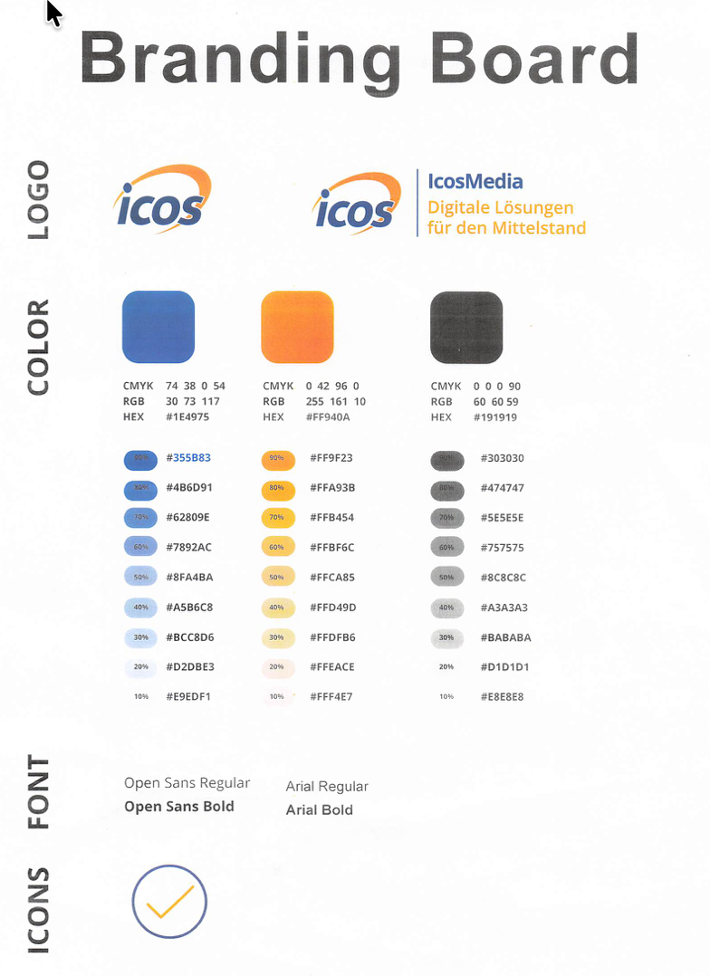

Examples:
Here are some examples from us and customers:
Cover-Page IcosMedia - Proposal
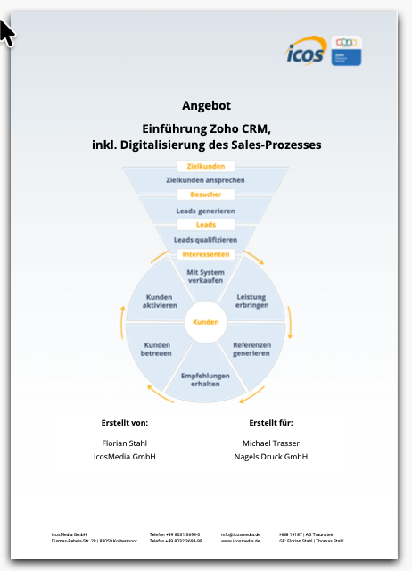

Cover-Page from a Customer
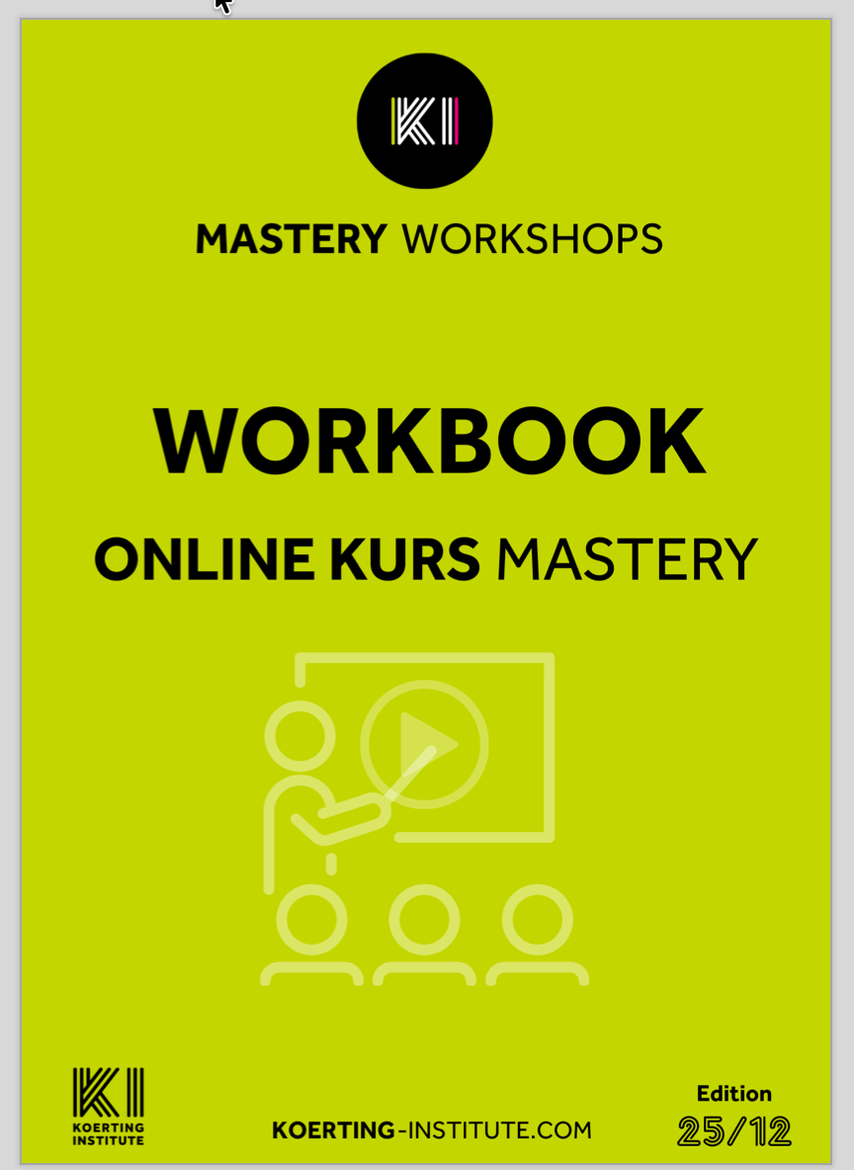

Example Table of Contents
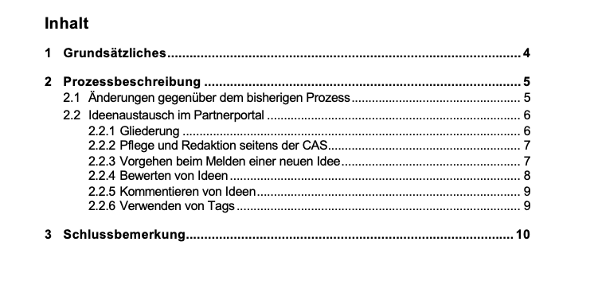
Info-Box


Video in Text
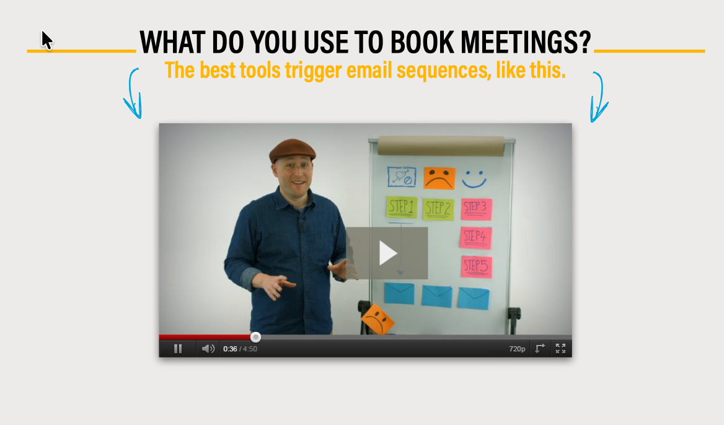

Checklist in Text
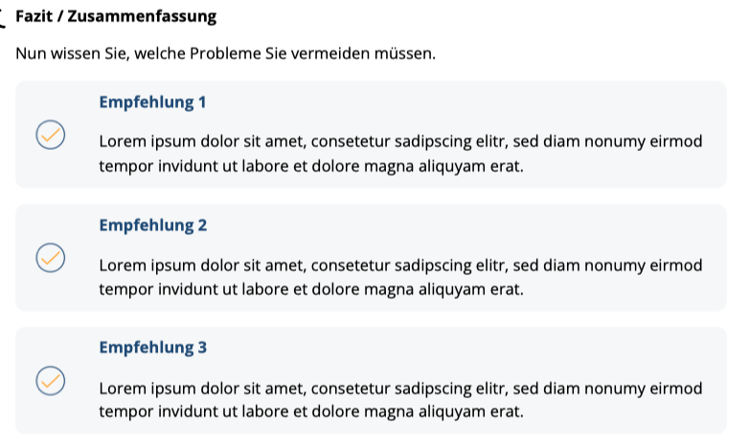

 | Achtung / Attention  DE: Achte hier besonders darauf – prüfe das, bevor du weitermachst.  EN: Pay close attention here—verify this before moving on.
 | Notiz / Note  Notiz: Halte hier Gedanken oder offene Punkte fest.  Note: Capture thoughts or open points here.
 | Tool / Ressource  DE: Nutze die Ressource – sie unterstützt dich direkt bei der Umsetzung.  EN: Use this resource—it supports your implementation immediately.
 | FAQs / Q & A
 | Schritt für Schritt / Step by Step  DE: Folge den Schritten – dann kommst du sicher ans Ziel.  EN: Follow the steps—you’ll reach the goal reliably.
 | Merke / Key Takeaway  DE: Merke dir diesen Punkt – das ist der wichtigste Takeaway.  EN: Remember this—this is the key takeaway.
 | KI / AI  DE: Nutze KI für zusätzliche Ideen, Beispiele oder Optimierungen.  EN: Use AI for additional ideas, examples, or improvements.
 | Nächster Schritt / Action  DE: Setz den nächsten Schritt direkt um – dann kommst du ins Handeln.  EN: Take the next step now—move into action.
 | Bewertung / Rate us  DE:Tipp: Bewerte uns kurz – vielen Dank! 👉 [Link]  EN:Tip: Leave us a quick review—thank you! 👉 [Link]
 | Download  DE:  Download: Weiterführende Inhalte findest du hier. 👉 [Link]  EN:  Download: Find additional resources here. 👉 [Link]
 | Einladung zum Gespräch  DE:  Einladung zum Gespräch: Fragen oder Unterstützungsbedarf? 👉 Termin buchen: [Link]  EN:  Invitation to a Conversation: Questions or need support? 👉 Book a meeting: [Link]
 | Rechtlicher Hinweis  DE:  Rechtlicher Hinweis: Keine Rechtsberatung. Bitte im Zweifel fachlich prüfen.  EN:  Legal Notice: No legal advice. Please verify with a qualified professional.
 | Idee  Idee: Gute Idee – vielleicht passt sie auch für dich.  EN:  Idea: A great idea—you might want to try this too.

Erklärung zu den Dokumenten:
Actual Proposal
Dies ist ein aktuelles Angebot, welches wir in dieser Form im Moment verwenden. Hier kannst du den grundsätzlichen Stil erkennen. Es ist allerdings nicht einheitlich konsistent designt oder auch grafisch durchgestylt.
Deshalb wollen wir ja ein neues Dokument erstellen.
This is a current offer that we are using in this form at the moment. Here you can recognize the general style. However, it is not designed in a consistently uniform way, nor is it visually or graphically fully refined.
That is why we want to create a new document.
Book – CAS – Ideenaustausch im Partnerportal
Das Word-Dokument "Book CAS Ideenaustausch im Partnerportal" ist ein typisches Beispiel, wie wir später zum Beispiel Texte mit einem Word-Template designen wollen.
The Word document “Book CAS Ideenaustausch im Partnerportal” is a typical example of how we would like to design texts later on using a Word template.
Branding Colors
Im Dokument "Branding Colors" sind unsere aktuellen Farben und Logos
The document “Branding Colors” contains our current colors and logos.
Koerting Institut – Das Online-Training Video Workbook
Im Dokument Curting Institute ist ein Beispiel eines Kunden, wie er so ein Word Template in der Praxis einsetzt.
The document “Curting Institute” is an example of a client showing how such a Word template is used in practice.
PDF- Kunden mit System
Das PDF Kunden mit System ist unser aktuelles Buch, welches wir letztes Jahr veröffentlicht haben, auch mit einer Orientierung an unserem Style.
The PDF “Kunden mit System” is our current book, which we published last year, and it is also aligned with our style.
Teilnehmer-Material – Das perfekt digitalisierte Unternehmen
Das Teilnehmermaterial "Das perfekt digitalisierte Unternehmen" ist eine PowerPoint-Präsentation eines Vortrags, den wir regelmäßig durchführen mit aktuellen Folien und Designs, wie wir das selber im Moment machen. Als Idee, als Orientierung, wie wir grundsätzlich heute uns präsentieren. Kann gerne als Orientierung genutzt werden.
The participant material “Das perfekt digitalisierte Unternehmen” is a PowerPoint presentation from a talk that we conduct regularly, using our current slides and designs as we create them today.
It serves as an idea and point of reference for how we currently present ourselves and can be used as general inspiration.

